UPUTE
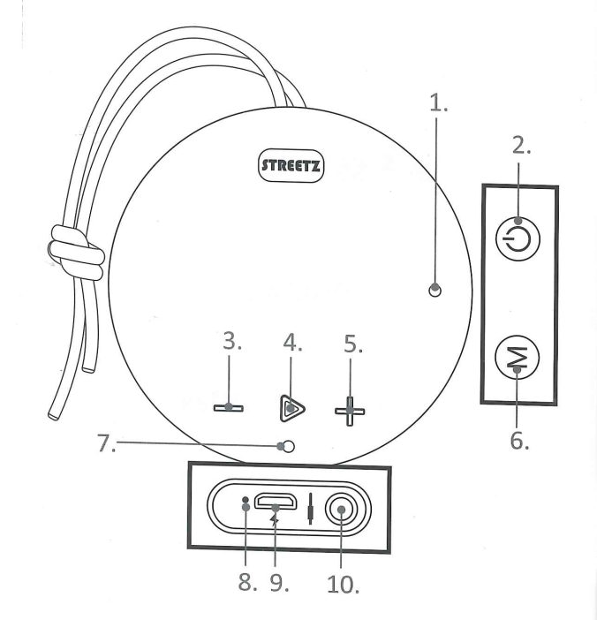
- Mikrofon
- Uključi/isključi, glasovni asistent
- Smanjivanje glasnoće/prethodna pjesma
- Reproduciraj/zaustavi/prihvati poziv/prekini poziv/TWS
- Povećaj glasnoću/Slijedeća pjesma
- Tipka za promjenu moda: 3.5mm audio/Bluetooth
- Bluetooth LED indikator
- LED indikator punjenja
- Konektor za punjenje. USB micro-B
- 3.5mm Audio konektor

Baterija i punjenje
Zvučnik ima ugrađenu bateriju koja se može napuniti. Kako bi napunili bateriju uključite USB Micro-B konektor priloženog kabla u zvučnik, a USB konektor priloženog kabla u izvor USB napajanja (računalo USB punjač,…). LED lampica zvučnika svijetli tokom punjenja, a ugasi se kada je zvučnik potpuno napunjen.
Gumb za uključivanje/isključivanje
Pritisnite gumb i držite ga pritisnutim oko 3 sekunde kako bi upalili/ugasili zvučnik. Kada se zvučnik upali, LED svijetlo zasvijetli te ga sada možete povezati sa 3.5mm Audio kablom i Bluetoothom. Zvučnik će se sam isključiti nakon 10 min bez aktivnosti. Kratki pritisak kako bi aktivirali glasovnog asistenta (Siri, Google asistent, Huawei glasovni asistent).

Bluetooth
Domet Bluetootha je 10m. Predmeti između uređaja i zvučnika mogu smanjiti domet.
Uključite zvučnik te uključite Bluetooth na vašem uređaju. Nađite zvučnik (CM769) na listi uređaja te se povežite s njim.
Gumb Reproduciraj/zaustavi
Kratak pritisak gumba: Reproduciraj/zaustavi/Prihvati poziv/prekini poziv
2 kratka pritiska: Nazovi zadnje birani broj
Promjena glasnoće i pjesme
Kratak pritisak na ''+'' tipku: Povećaj glasnoću
Kratak pritisak na ''-'' tipku: Smanji glasnoću
Dugi pritisak na ''+'' tipku: Slijedeća pjesma
Dugi pritisak na ''-'' tipku: Prethodna pjesma
Hands-free funkcija
Ako ste spojeni s vašim mobitelom na zvučnik kada imate poziv, zvučnik će reproducirati melodiju zvona. Kratkim pritiskom na gumb Reproduciraj/zaustavi možete prihvatiti poziv. Možete pričati na pozivu pomoću mikrofona ugrađenog u zvučnik.
TWS funkcija
Ovaj zvučnik ima funkciju TWS (True Wireless Sound). To znači da se dva zvučnika mogu međusobno upariti i funkcionirati kao bežični sustav zvučnika 2.0. To funkcionira samo ako su zvučnici istog modela (CM769).
Da biste ih povezali na takav način, morate slijediti ove korake:
- Uključite oba zvučnika
- Pritisnite i držite tipku Reproduciraj / Pauziraj na jednom od zvučnika oko 2 sekunde, čuti ćete ton obavijesti.
- Otpustite gumb za reprodukciju / pauzu. Može proći još nekoliko sekundi prije nego što se zvučnici povežu jedan s drugim.
- Otvorite Bluetooth izbornik na pametnom telefonu i uparite zvučnike s telefonom odabirom broja modela zvučnika (prikazat će se samo 1 broj koji je objedinjen u jedan)
- Sada možete uživati u glazbi koja izlazi iz oba zvučnika u harmoniji i koristiti ih kao True Wireless 2.0 sustav
Napomena
Zvučnik je vodo otporan, ali gumeni poklopac od konektora mora biti dobro zatvoren.

